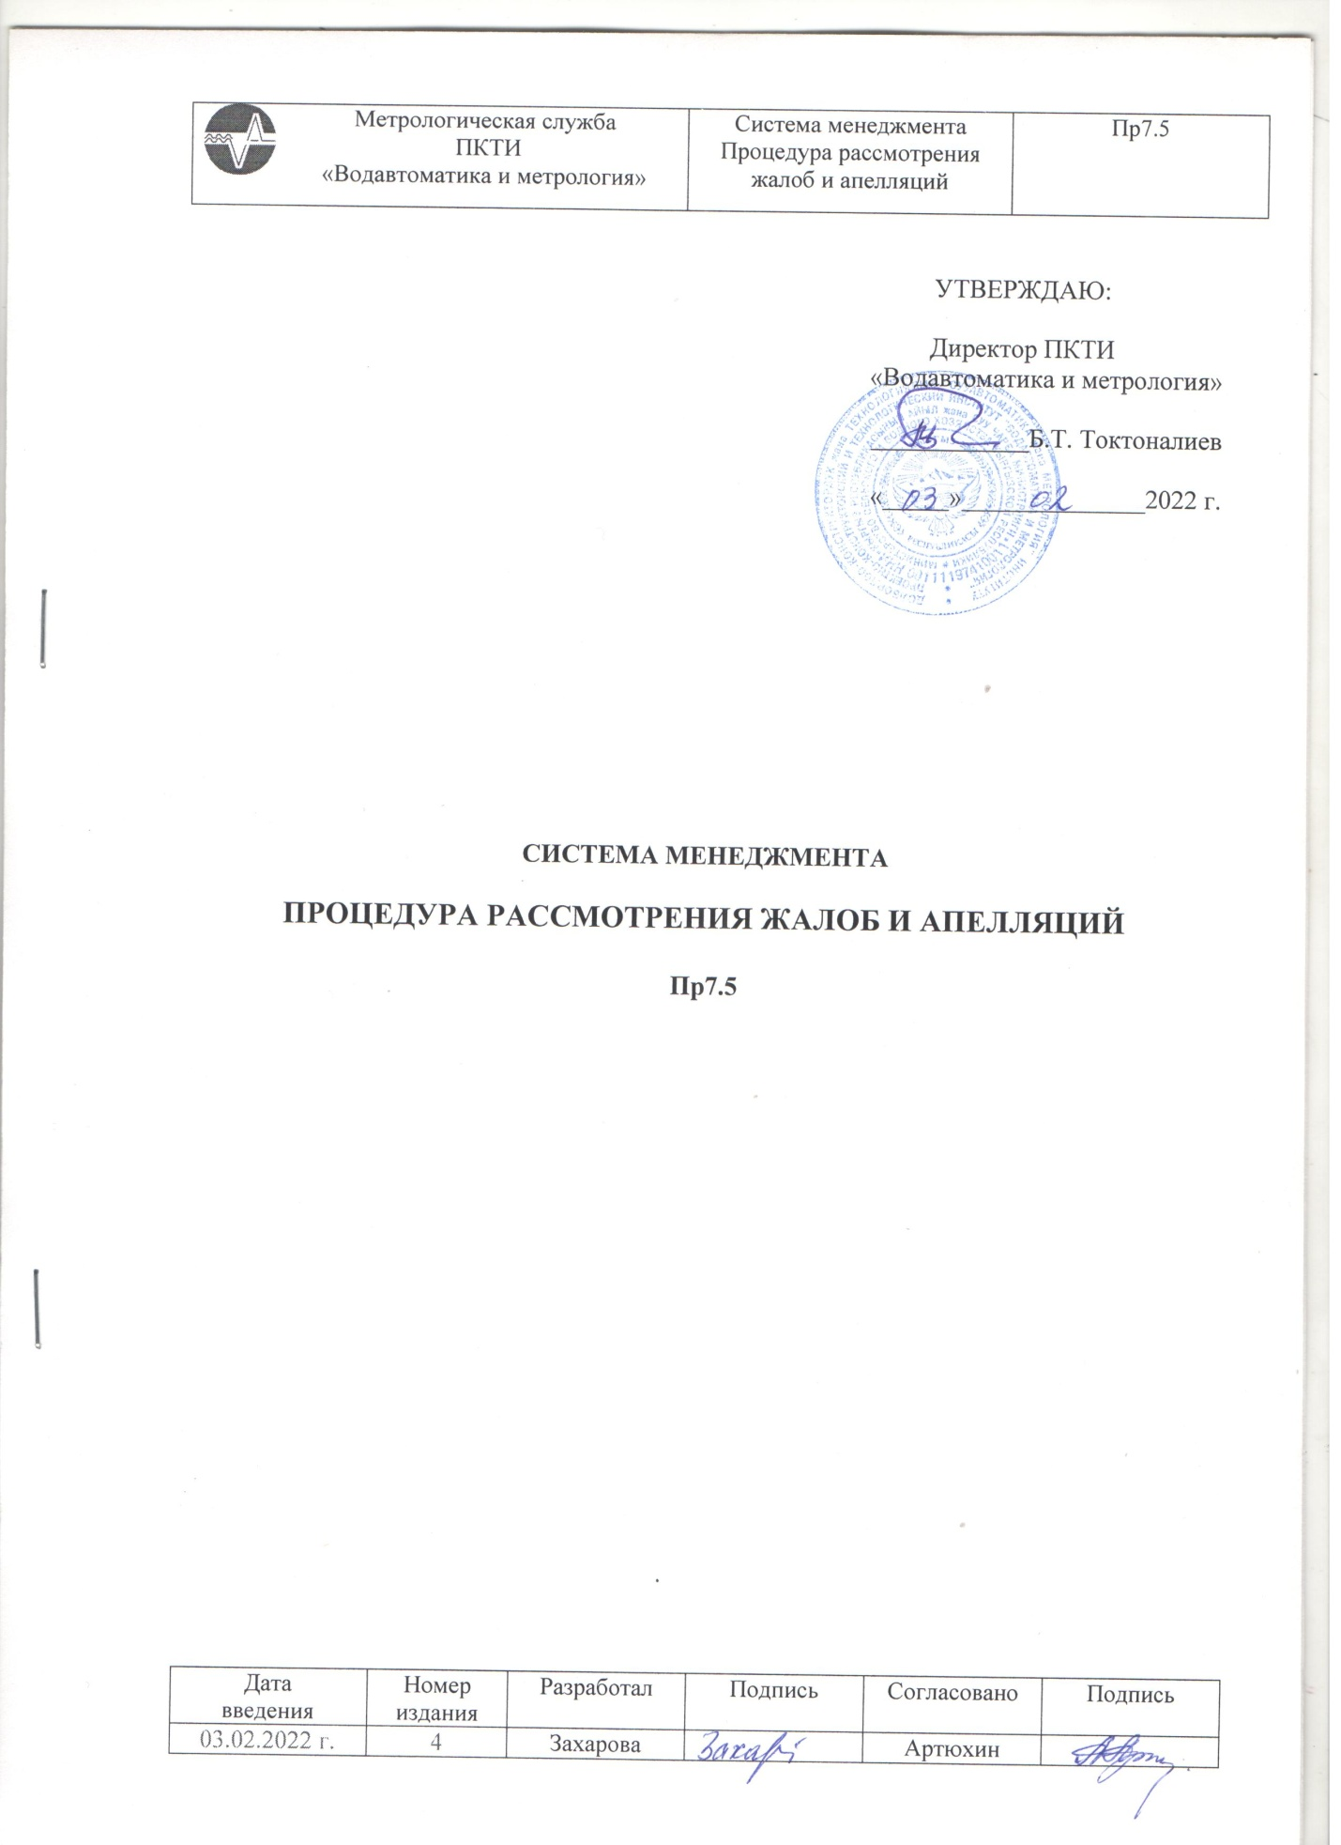

Содержание

1 Область применения 3
2 Нормативные ссылки 3
3 Термины и определения 3
4 Обозначения и сокращения 3
5 Общие положения 3
6 Состав Комиссии 4
7 Функции, обязанности и ответственность Комиссии 4
8 Порядок рассмотрения жалоб и апелляций 5
Приложение А - Форма журнала учета жалоб и апелляций 7
Лист информации о внесенных изменений 8

1 Область применения

1.1 Настоящая процедура устанавливает порядок получения, оценивания и принятия решений в отношении жалоб и апелляций метрологической службы ПКТИ «Водавтоматика и метрология» (далее – МС).
1.2 Процедура разработана с учетом реализации политики в области аккредитации различных типов органов, проводящих инспекции и гарантирует выполнение требований
ГОСТ ISO/IEC 17020 и ГОСТ ISO/IEC 17025.
1.3 Целью процедуры является урегулирование жалоб и апелляций, поступивших от заказчиков в адрес МС ПКТИ «Водавтоматика и метрология» при проведении поверки средств измерений (далее – СИ) в области аккредитации.

2 Нормативные ссылки

В настоящей процедуре использованы ссылки на следующие документы:
ГОСТ ISO/IEC 17000:2012 Оценка соответствия. Общий словарь
ГОСТ ISO/IEC 17020-2013 Оценка соответствия. Требования к работе различных типов органов, проводящих инспекции.
ГОСТ ISO/IEC 17025-2019 Общие требования к компетентности испытательных и калибровочных лабораторий
РМГ 29-2013 Рекомендации по межгосударственной стандартизации. Государственная система обеспечения единства измерений. Метрология. Основные термины и определения
КЦА-П2 Положение о рассмотрении жалоб и апелляций и порядке деятельности Комиссии по апелляциям и жалобам.

3 Термины и определения

В процедуре используются термины и определения, установленные в стандартах ГОСТ ISO/IEC 17000, ГОСТ ISO/IEC 17020, ГОСТ ISO/IEC 17025 и рекомендациях РМГ 29.
4 Обозначения и сокращения

В настоящей процедуре использованы следующие сокращенные обозначения:
КЦА – Кыргызский центр аккредитации
МС – метрологическая служба
СИ –средство измерений
РК – руководство по качеству
ЦСМ при МЭ КР – Центр по стандартизации и метрологии при Министерстве экономики Кыргызской Республики

5 Общие положения

5.1 Заказчик, несогласный с отказом в проведении поверки СИ, с решением о непригодности СИ к применению или с другими действиями МС, возникающими в процессе поверки, имеет право обратиться к руководителю МС с жалобой или апелляцией в течение месяца после получения свидетельства о поверке или иного документа о состоянии поверяемого СИ.
5.2 Жалоба – выражение неудовлетворённости качеством выполняемых работ МС (несогласие с действиями поверителя, отказом в проведении поверки, сроками оказания услуг, действующими расценками и т.д.) до принятия решения.
Апелляция – несогласие заказчика с решением метрологической службы, запрос о пересмотре решения.
5.3Для рассмотрения поступивших жалоб и апелляций в МС формируется Комиссия по апелляциям и жалобам. В рассмотрении жалобы участвуют компетентные работники МС, а также заинтересованные представители сторон.
5.4 В своей работе Комиссия руководствуется законодательством КР, нормативными и правовыми актами, международными и национальными стандартами в области обеспечения единства измерений и настоящей Процедурой.
5.5 Проведение работ по рассмотрению жалоб и апелляций основывается на принципе недопустимости принятия решения по ним лицом/ами, участвующим/ими в первоначальной деятельности по поверке СИ, о которой указано в поданной жалобе/апелляции.

6 Состав комиссии

6.1 Персональный и количественный состав Комиссии по конкретной жалобе/апелляции формируется исходя из вопроса, по которому она подана, и утверждается приказом директора.
6.2 Члены Комиссии должны соответствовать критериям компетентности и квалификационным требованиям, иметь опыт работы не менее трех лет в деятельности, на которую распространяется содержание жалобы/апелляции.
6.3 Для работы в Комиссии могут быть привлечены специалисты сторонних организаций, соответствующие критериям компетентности и квалификационным требованиям в соответствующих вопросах и областях знаний, а также представители заинтересованных организаций.
6.4 Секретарем Комисии является специалист МС.

7 Функции, обязанности и ответственность Комиссии
7.1 Комиссия выполняет следующие функции:
- рассмотрение жалобы/апелляции и подготовка заключений по ней;
- ведение записей по жалобам/апелляциям и принятым действиям.
7.2 МС несет ответственность за все решения, принятые при рассмотрении жалоб и апелляций. Члены комиссии по апелляциям и жалобам обязаны:
- не допускать дискриминации при проведении анализа и принятии решения по отношению к одной из спорящих сторон;
- исключать конфликт интересов;
- обеспечивать конфиденциальность информации, в том числе поступающей от третьих лиц;
- обеспечивать своевременное оформление результатов работы и доведение предпринятых действий до лица, направившего жалобу.
Все решения должны быть объективными, правомерными и обоснованными, должны соответствовать действующим законодательным и нормативно-правовым актам.
7.3 Члены Комиссии обязаны соблюдать этические нормы в процессе рассмотрения жалобы/апелляции и принятия соответствующих действий.
7.4 Комиссия несет ответственность за:
- полноту выполнения своих функций и обязанностей;
- объективность и достоверность принимаемых действий.
7.4 Секретарь Комиссии несет ответственность за своевременное доведение информации по получению и рассмотрению апелляции до членов Комиссии и апеллянта, за ведение делопроизводства по поданной жалобе/апелляции и оформление протокола по принятым решениям.
7.5 Ответственность за сбор и проверку всей необходимой информации для подтверждения достоверности поступившей жалобы и апелляции для Комиссии несет МС.

8 Порядок рассмотрения жалоб и апелляций

8.1 Жалоба и апелляции подается в письменной форме и подписывается заявителем, а также может направляться по почте или вручаться лично.
Жалоба или апелляция должны быть обоснованными. В случае необходимости к ним прилагаются документы, подтверждающие доводы подателя жалобы/апеллянта. Поступившая жалоба или апелляция регистрируется в журнале входящей корреспонденции ПКТИ «Водавтоматика и метрология» и передается главному метрологу.
8.2 Жалобы и апелляции регистрируются в «Журнале учёта жалоб и апелляций» с указанием даты поступления жалобы или апелляции, наименованием заявителя, его юридического адреса, причины подачи жалобы, апелляции, по форме, приведенной в приложении А.
Заявителю жалобы или апелляции направляют письменное подтверждение получения жалобы или апелляции, при необходимости, запрос документов, подтверждающих обоснованность жалобы, и отчет о принятых мерах и сроках рассмотрения.
8.3 При поступлении жалобы МС проверяет, что данная жалоба относится к деятельности, за которую МС несет ответственность, и если да, то рассматривает ее.
Создается комиссия с привлечением специалистов, не имевших отношения к предмету жалобы, в противном случае данное лицо отстраняется от принятия решения. Состав комиссии утверждается приказом директора. Комиссия рассматривает жалобу, а именно:
- рассматривает причину возникновения жалобы. Рассмотрение жалобы может происходить как в присутствии заявителя, так и без него,
- выносит решение по жалобе заявителя в 5 дневный срок (рабочие дни),
- намечает план корректирующих действий по устранению причины возникновения жалобы;
- проводит корректирующие действия по устранению причины возникновения жалобы,
- результат принятого решения отражает в «Журнале учёта жалоб и апелляций».
Рассмотрение жалобы оформляется протоколом. Протокол подписывают члены комиссии, и утверждает директор. Решение по результатам действий по жалобе в письменном виде направляется заявителю в трехдневный срок.
8.4 Если заявитель не удовлетворен решением по жалобе, принятым МС, или не согласен с заключением МС по результатам поверки, то он может подать апелляцию в комиссию по апелляциям. К апелляции заявитель обязан приложить документы, подтверждающие обоснованность его заявителя. Комиссия по апелляциям в течение 10 рабочих дней с момента поступления апелляции рассматривает её с приглашением заявителя и представителей МС и привлечением (при необходимости) компетентных независимых экспертов. В ходе рассмотрения апелляции может быть установлена необходимость получения дополнительных материалов или проведения мероприятий (повторной поверки). В этом случае комиссия может собираться повторно. Окончательное решение по апелляции принимает председатель комиссии с учётом результатов рассмотрения апелляции.
Решение содержит:
- при полном или частичном удовлетворении апелляции – срок и способ её удовлетворения;
- при полном или частичном отказе в удовлетворении апелляции – причины отказа со ссылкой на соответствующие законодательные акты, нормативные документы и доказательства, обосновывающие отказ;
- при необходимости перечень документов, подтверждающих обоснованность решения.
Если решение принимается в пользу апеллирующей организации, то МС информирует об этом заявителя официальным письмом и осуществляет разработку и реализацию соответствующих корректирующих действий.
Срок исполнения корректирующих действий по апелляции не более 1 месяца со дня принятия решения.
Если решение принимается не в пользу апеллирующей организации, то МС информирует об этом заявителя официальным письмом.
8.5 При необходимости проведения дополнительных мероприятий для принятия решения по апелляциям МС официально информирует об этом заявителя.
Началу повторной поверки предшествует составление договора с заявителем. Предмет договора: при подтверждении результата предыдущей поверки заявитель оплачивает повторную поверку, при отрицательных результатах (неподтверждение результатов предыдущей поверки) повторная поверка производится за счет МС. Повторная поверка проводится с привлечением независимых экспертов.
По результатам поверки составляется акт, при необходимости выписывается счет заявителю.
8.6 МС, после рассмотрения жалобы или апелляции уведомляет заявителя об окончании процесса рассмотрения жалобы или апелляции, при необходимости или по просьбе заявителя, возвращает ему подлинники представленных документов, в МС остаются заверенные копии, а также второй экземпляр решения.
8.7 Если заявитель не удовлетворен решением по апелляции, принятым руководством МС, то он может подать апелляцию в аккредитующий орган в установленном порядке.
8.8 Аккредитующий орган рассматривает жалобы и апелляции в соответствии с «Положением о рассмотрении жалоб и апелляций и порядке деятельности Комиссии по апелляциям и жалобам».

Приложение А

Форма журнала учета жалоб и апелляций

Дата  поступления жалобы, апелляции | Наименование  заявителя | Адрес  заявителя | Причина жалобы, апелляции | Принятое решение | Дата принятия решения

Лист информации о внесенных изменениях № 1 от 03.02.2022 г.

№ п.п, прил. | Предыдущая редакция | № п.п, прил. | Новая редакция
Верхний колонтитул | ПрЖА-ПКТИ-«ВиМ» | Верхний колонтитул | Пр7.5
Нижний  колонтитул | Номер издания 3  Дата введения 20.01.2021 г. | Нижний  колонтитул | Номер издания 4  Дата введения 03.02.2022 г.

